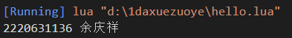
print("2220631136 余庆祥")

①lua的变量定义无需关键字就能定义，而C定义变量一定要用关键字(如 int)定义。
②lua的for语句无需使用括号包住表达式1/2/3，用”do”关键字开始执行语句(块)，用”end”关键字结束语句(块)，而C的for语句需要使用括号包住表达式1/2/3，用花括号包住语句块。
③lua的函数的定义用function关键字定义，语句(块)不需要花括号，用”end”关键字结束语句(块)，而C的函数定义时用返回值类型作为开头。
④lua语法格式的特点是在每个表达式的结尾不需要分号，而C的语法要求在每个表达式的结尾需要分号。

